МИНИСТЕРСТВО СЕЛЬСКОГО ХОЗЯЙСТВА РОССИЙСКОЙ ФЕДЕРАЦИИ ФГБУ «Россельхозцентр»
Филиал ФГБУ «Россельхозцентр» по Красноярскому краю
СИГНАЛИЗАЦИОННОЕ СООБЩЕНИЕ РОССЕЛЬХОЗЦЕНТРА  № 20 от 27 июля 2025 года | 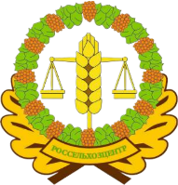
Исх. № ___ от
660049, г. Красноярск, Сурикова ул., 54 «В»
Тел/Факс (391) 227-74-96, 227-28-89, e-mail: krstazr@mail.ru
Сайт: rsc024.ru

Фузариоз на зерновых

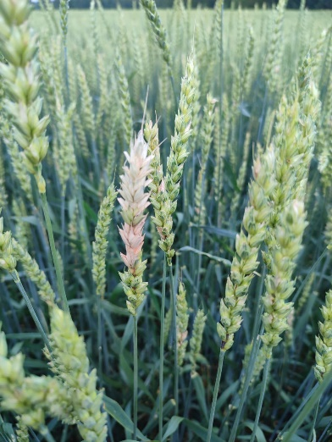
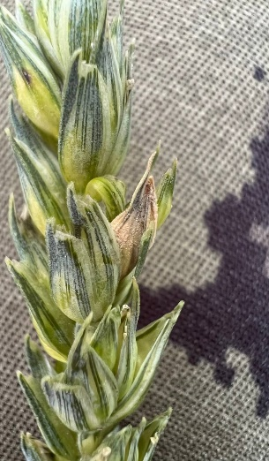
Фузариоз колоса
Отдел защиты растений филиала ФГБУ «Россельхозцентр» по Красноярскому краю сообщает, что на посевах зерновых, находящихся в фазе молочной спелости, в конце первой декады июля, начали встречаться колосья с признаками фузариоза. Колосья пшеницы, пораженные фузариозом, имеют более светлую окраску, чем здоровые. На чешуйках колосков формируется бледно розовый, оранжево-красный или красноватый налет.
Агрономическим службам хозяйств необходимо провести обследования посевов зерновых, с целью выявления пораженных заболеванием площадей. При поражении 3-5 % растений - провести обработки посевов фунгицидами, рекомендованными «Списком пестицидов и агрохимикатов, разрешенных к применению на территории РФ». По вопросам фитосанитарных обследований посевов с.-х. культур и получения рекомендаций по их защите обращаться в районные (межрайонные) отделы филиала.

Важно! Применение пестицидов и агрохимикатов в сельскохозяйственном производстве проводится только после предварительного обследования сельскохозяйственных угодий (посевов, производственных помещений). Необходимо строго соблюдать регламент применения, правила личной гигиены и технику безопасности.

Руководитель филиала |  | А.В. Малинников

